畫面名稱 | 服務項目作業畫面 | 畫面代號 | HMAE2300S01

HMAE2300S01_服務項目作業
機構代碼：XXXXXXXXXX 機構簡稱：ＯＯＯＯＯ
序號 服務項目 生效起日
NN ＯＯＯＯＯＯ 000/00/00
NN ＯＯＯＯＯＯ 000/00/00
NN ＯＯＯＯＯＯ 000/00/00

下載 申請 進度 回前畫面

操作說明
進入本畫面時，已將該機構所有有效之服務項目帶出，且依服務項目由小至大排序。

下載資料：按下載鍵，將該機構所有有效之服務項目產製檔案，供院所下載。

檔名：機構代碼+'service'+to_char(sysdate,'yyyymmddhh24miss')。

申請資料：若需新申請服務項目，按申請鍵將呼叫『服務項目維護(申請)作業』(HMAE2300S03)畫面。

進度與補正資料：若需查看新申請服務項目之進度或補正資料，按進度鍵將呼叫『服務項目進度清單』 (HMAE2300S02)畫面。

離開：按回前畫面鍵結束本作業，並回到原呼叫之畫面。

補充說明
無。

畫面名稱 | 服務項目進度清單畫面 | 畫面代號 | HMAI2300S02

HMAE2300S02_服務項目進度清單
機構代碼：XXXXXXXXXX 機構簡稱：ＯＯＯＯＯ
案件編號 申請日期 申請進度
XXXXXXXXXX 000/00/00 ＯＯＯＯＯＯ
XXXXXXXXXX 000/00/00 ＯＯＯＯＯＯ
XXXXXXXXXX 000/00/00 ＯＯＯＯＯＯ

回前畫面

操作說明

查詢資料：進入本畫面時，已將所有申請尚未核准之服務項目帶出。

補件資料：直接click畫面上申請進度為補正之案件，將所選取之案件編號呼叫『服務項目維護作業』(HMAE2300S03)畫面。

離開：按回前畫面鍵結束本作業，並回到原呼叫之畫面。

補充說明
無。

畫面名稱 | 服務項目維護(申請)作業畫面 | 畫面代號 | HMAI2300S03

HMAE2300S03_服務項目維護作業
機構代碼：XXXXXXXXXX 機構簡稱：ＯＯＯＯＯ
申請日期：XXX/XX/XX 申請進度：
不同意原因：ＯＯＯＯＯＯ
備註：ＯＯＯＯＯＯＯＯＯＯＯ
案件編號：自動產生(分區別+系統日之年月+流水號)
勾選 服務項目 生效起日 終止日期 文件一 文件二
□ ＯＯＯＯＯＯ ▼ 000/00/00 000/00/00 上傳 上傳
□ ＯＯＯＯＯＯ ▼ 000/00/00 000/00/00 上傳 上傳
□ ＯＯＯＯＯＯ ▼ 000/00/00 000/00/00 上傳 上傳
確定 回前畫面

HMAE2300S03_服務項目維護(申請)作業
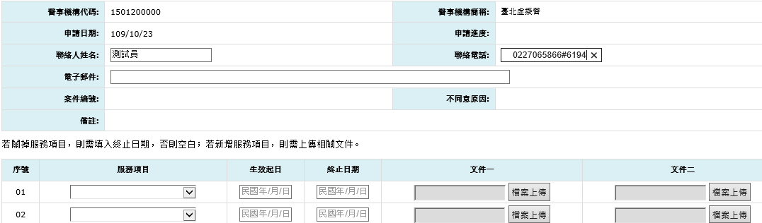

操作說明

申請確認：當申請入資料輸入完畢後，按確認鍵將資料寫入資料庫。

補件確認：將需要補正之資料輸入完畢後，按確認鍵將資料更正資料庫。
* 當院所在進行補正案件時，允許該補正案件可以刪除明細。

離開：按回前畫面鍵結束本作業，並回到原呼叫之畫面。

補充說明

新申請作業：

申請日期：必須輸入。

申請進度與案件編號：系統自動帶出，首次新申請案件時為Null。

聯絡人姓名、聯絡電話、電子郵件：109新案。
* 聯絡人姓名與聯絡電話：必須輸入。
* 電子郵件：視需要填寫，可輸入英數字，不可輸入中文字；若有資料則必須只能有一個'@'。

服務項目：下拉選單(排除已存在之項目)擇一輸入。
# 安寧療護專業人員24小時諮詢電話等資訊，若已存在，則自動帶出，否則必須輸入。
# 安寧療護專業人員24小時諮詢電話亦可在『HMAI2140S01_窗口聯絡人作業維護』中維護，窗口聯絡人作業增加一個註記來識別。

生效起日：必須輸入。

終止日期：若該項目結束，才需輸入結束日期，否則不需輸入。

檢附資料文件一、文件二：若該項目有需要提供文件，則必須上傳。

補正作業：

申請日期、申請進度與案件編號：系統自動帶出。

服務項目：系統自動帶出，不可更正。

生效起日、終止日期：由系統帶出，可以更正。

檢附資料文件一、文件二：若該項目有需要提供文件，則必須上傳。

